Wie kommt der rote Faden in die Präsentation?
Michael Pelzer

Der Begriff des ‚roten Fadens‘ hat eine interessante Geschichte: Eigentlich geht er auf einen einfallsreichen Markierungstrick zurück, mit dem die britischen Marine schon vor rund 250 Jahren ihre Taue kennzeichnete und so vor Hehlerei schütze. Johann Wolfgang von Goethe griff diese „besondere Einrichtung“ der Briten in seinem 1809 erschienenen Roman Wahlverwandtschaften auf:
Sämtliche Tauwerke der königlichen Flotte […] sind dergestalt gesponnen, dass ein roter Faden durch das Ganze durchgeht, den man nicht herauswinden kann, ohne alles aufzulösen, und woran auch die kleinsten Stücke kenntlich sind, dass sie der Krone gehören. Ebenso zieht sich durch Ottiliens Tagebuch ein Faden der Neigung und Anhänglichkeit, der alles verbindet und das Ganze bezeichnet. (Teil 2, Kapitel 2)
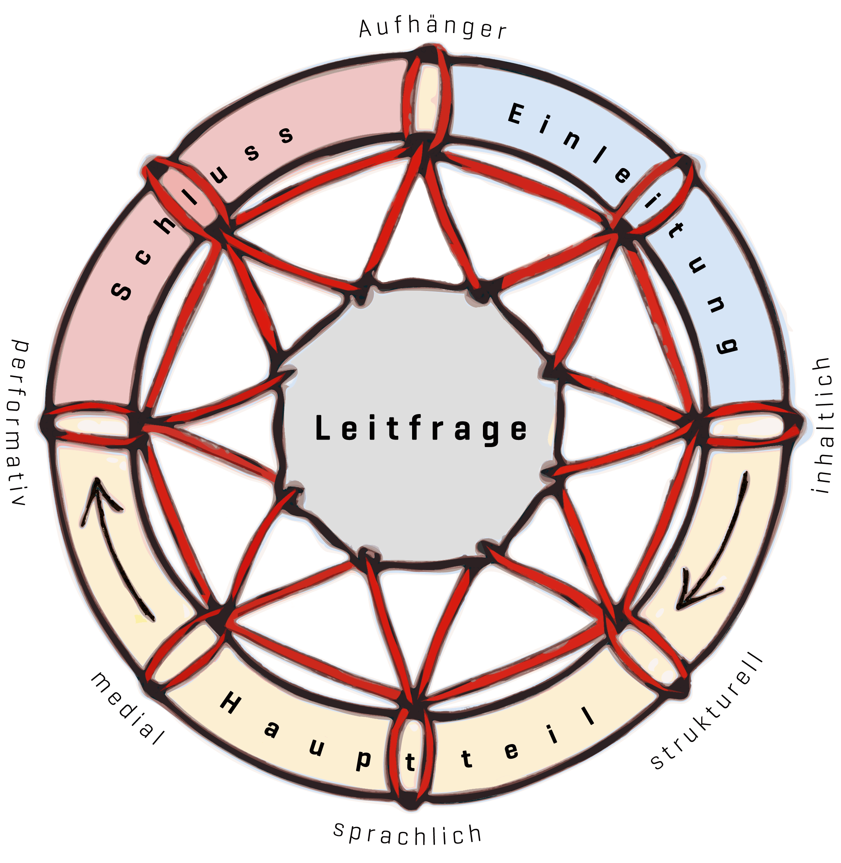
Seit dieser Übertragung auf das Tagebuch von Ottilie (einer der vier Hauptfiguren des Romans) ist uns der ‚rote Faden‘ auch in seiner heute gebräuchlichen Bedeutung als Metapher für verbindende und unlöslich zusammenhaltende Strukturelemente ein Begriff.
Idealerweise sollte eben auch das ‚Tauwerk‘ einer guten Präsentation im Kern von solch einem roten Faden durchzogen sein, der alles „durchgeht“ und sich „nicht herauswinden“ lässt: Damit Präsentationen erfolgreich gelingen, brauchen sie eine klare und stringente Struktur, in deren Rahmen die Leitfrage durchgängig und anschaulich in die Argumentation eingebunden wird. Jedes für die Präsentation ausgewählte Argument sollte dabei relevant für das Gesamtkonstrukt sein; und alle Punkte sollten gut miteinander verbunden werden.
Jedoch: In der Theorie zu wissen, dass man solch einen ‚roten Faden‘ braucht, ist nur die halbe Miete. Mindestens ebenso wichtig ist es, sich diese Erkenntnis in der Praxis auch immer wieder bewusst zu machen und sie aktiv umzusetzen. Denn obwohl es ja im Grunde jedem einleuchtet, dass es wichtig ist, Präsentationen eine klare und stringente Struktur zu geben, finden wir uns häufig mit dem Eindruck konfrontiert: „Mir hat da irgendwie der rote Faden gefehlt!“
Dieser Impuls fasst einige Grundlagen und Tipps zusammen, die dabei helfen können, Schülerinnen und Schülern die Bedeutung des roten Fadens nahezubringen. Dies geschieht in einem Dreischritt von praktischen Fragen:
- Wie findet man den roten Faden?
- Wie kann man ihn in die Präsentation einbinden? Und:
- Wie kann man ihn deutlich machen?

Schritt 1: Den roten Faden finden
Wichtig beim roten Faden ist: Er durchzieht nicht nur eine gute Präsentation, sondern auch schon deren Vorbereitung und Ausarbeitung: In diesem Zusammenhang gilt es für die Schülerinnen und Schüler, sich zunächst über die Kernthematik sowie die grundlegenden Fragestellungen und Ziele ihrer Präsentation klar zu werden. Konkret gehört hierzu die bewusste Reflexion über Fragen wie:
- Welches Problem bzw. Kernthema möchte ich in der Präsentation untersuchen?
- Welches Ziel verfolge ich hierbei? Welche Kernhypothese will ich überprüfen?
- Was taugt als Aufhänger und Leitfrage, um mein Ziel stringent zu verfolgen?
- Was sind die Kerninhalte, auf die ich mich im Zuge dessen konzentrieren möchte – und welche konkrete Kernaussage soll daraus hervorgehen?
Es ist sinnvoll, die angestrebte Leitfrage der Präsentation als Ergebnis in einem knappen Kernsatz möglichst prägnant zusammenzufassen. Hierbei kann es helfen, zuvor notierte Kernbegriffe, Inhalte und Fragen schrittweise zu kondensieren. Das Resultat stellt den Ausgangspunkt für das Einbinden des ‚roten Fadens‘ dar.
Insbesondere in der englischsprachigen Ratgeberliteratur findet sich in diesem Zusammenhang häufig der – seit der (ursprünglichen) Zeichenbegrenzung von Twitter (später X) strukturbildend wirkende – Richtwert eines Maximums von 140 Zeichen, den eine solche Kernaussage nicht überschreiten sollte. In der Praxis gibt es natürlich gute Gründe, diesen Richtwert zu überschreiten. Es kann jedoch eine nützliche Übung sein, sich an einer solch konkreten und herausfordernden Einschränkung zu versuchen. In jedem Falle gilt: Kernbotschaften und Leitfragen sollten so formuliert werden, dass sie kurz, aussagekräftig und einprägsam sind – und als Teil des roten Fadens griffig in die Präsentation eingebunden werden können.

Schritt 2: Den roten Faden einweben
Einmal gefunden, strukturiert die Leitfrage das Thema: Sie verdeutlicht das Problem, das es zu lösen gilt – und sollte (ausgehend von ihrer konkreten Vorstellung im Rahmen der Einleitung) immer wieder explizit in die Präsentation eingebunden werden. Erst wenn die Bedeutung der einzelnen Punkte der Präsentation mit Blick auf die zentrale Leitfrage konsequent klar wird, kann der übergreifende Zusammenhang überzeugen. Hinzu kommen Verbindungen zwischen den verschiedenen Teilen und Argumenten der Präsentation untereinander: Erst wenn überall sinnvolle Übergänge und Verknüpfungen gefunden werden, stellt sich auch eine kontinuierliche Überzeugungslinie ein.
Idealerweise spannt sich so ein durchgängiger Faden zwischen Einleitung und Schluss der Präsentation, der im Rahmen des Hauptteils regelmäßig mit Rückbezügen auf die zentrale Leitfrage verknüpft wird. Die übergreifende thematische ‚Architektur der Präsentation‘ kann hierbei – je nach Zielsetzung – unterschiedlich gewählt werden: Will man etwa einen Überblick geben, so verbindet man alle Unterthemen (samt zugehöriger Informationen) direkt mit dem zentralen Hauptthema, ohne die einzelnen Unterthemen untereinander zu verknüpfen. Möchte man einen Schwerpunkt setzen, so werden einem bestimmten Unterthema immer wieder neue Informationen zugeordnet. Besteht das Ziel darin, einen Prozess abzubilden, sollten die dargestellten Unterthemen in einer stringenten Abfolge jeweils direkt aneinander anknüpfen.
Wichtig ist: Egal, welche Struktur gewählt wird, immer sollte sie auf die Lösung der Leitfrage ausgerichtet sein!

Schritt 3: Den roten Faden deutlich machen
Die Frage, auf welche Weise der in die Präsentation eingewobene ‚rote Faden‘ dann letztlich auch deutlich gemacht werden kann, wird in Ratgebern zur Präsentation häufig vernachlässigt. Zu Unrecht! Denn: Der beste rote Faden verfehlt seine Wirkung, wenn ihn das Publikum nicht erkennt. Nicht umsonst hat der Faden im Sprichwort die Signalfarbe Rot: Es genügt nicht, dass er da ist. Man muss ihn auch deutlich hervorheben.
Wie genau dies am besten gelingt, ist immer auch vom Kontext abhängig: Hier müssen die Ergebnisse der rhetorischen Situationsanalyse herangezogen werden. Zum Beispiel können regelmäßige inhaltliche Zusammenfassungen und Wiederholungen den roten Faden oftmals positiv kenntlich machen – bei einem bereits umfassend vorinformierten Publikum kann eben diese Methode aber auch ermüdend wirken. In einem solchen Fall ist es wichtig, alternative Wege zur Verdeutlichung des roten Fadens in stärkerem Maße zu nutzen.
Wichtig ist in jedem Falle, dass sich der rote Faden (ergänzend zu seiner besonderen Bedeutung für Aufbau und Argumentation der Präsentation) in vielfältiger Weise auch durch assoziative Modulationseffekte verankern und veranschaulichen lässt – und dann sogar stärker wirkt. Einige der Formen, in denen der rote Faden im Rahmen einer Präsentation verdeutlicht werden kann, sind nachfolgend entlang traditioneller rhetorischer Betrachtungsweisen zusammengefasst.

Inhaltliche Ebene
- wiederkehrende thematische Anknüpfungspunkte setzen (anschließend an das Vorwissen der Zuhörenden)
- inhaltliche Zusammenhänge durch kognitive Anker und Wiederholung übergreifender Begriffe und Thesen herstellen

Strukturelle Ebene
- eine durchdachte und klare Struktur wählen, die den Zuhörenden bei der Orientierung hilft und sowohl die Verbindungen der dargestellten Punkte und Argumente zueinander als auch deren Bezüge zur Leitfrage immer wieder verdeutlicht und aktualisiert
- aussagekräftige Gliederungspunkte finden und immer wieder kurze Zusammenfassungen/Übersichten einbinden (als Vorausschau am Anfang eines Gliederungspunktes oder zur Wiederholung am Ende)

Sprachliche Ebene
- die Struktur durch das wiederholte Nennen von (und Anknüpfen an) Kernbegriffen und Schlagworten verdeutlichen
- zur Wahrung des ‚roten Fadens‘ auf Satzebene und in Satzpassagen: Die Prinzipien der Kohäsion und Kohärenz beachten: Nur wenn alle Satzteile richtig miteinander verbunden sind (Kohäsion), sind alle Bezüge innerhalb eines Satzes eindeutig. Zudem: Nur wenn alle Sätze bzw. Inhalte zu einem Thema sinnvoll miteinander verbunden werden (Kohärenz), entsteht Sinnkontinuität.

Mediale Ebene
- wiederkehrende Bildmotive, Symbole oder allgemeine Designelemente nutzen, um den roten Faden auch visuell in der Präsentation zu verankern
- eingesetzte Mittel zur Evidenzerzeugung (etwa ein zum Einstieg vorgestelltes Experiment) während der Präsentation immer wieder als Bezugspunkt für einzelne Elemente der Argumentation verwenden

Performative Ebene
- die Struktur der Präsentation durch den unterstützenden Einsatz von Körpersprache und Stimme weiter verdeutlichen (Aufzählungsgesten, Einsatz von linker und rechter Hand in der Abwägung unterschiedlicher Aspekte; stimmliche Betonungen, gezielte Sprechpausen zur Markierung von Zäsuren etc.)
- die Relevanz wichtiger Argumente und Aspekte durch betonende Darstellung unterstreichen

